*2016:*

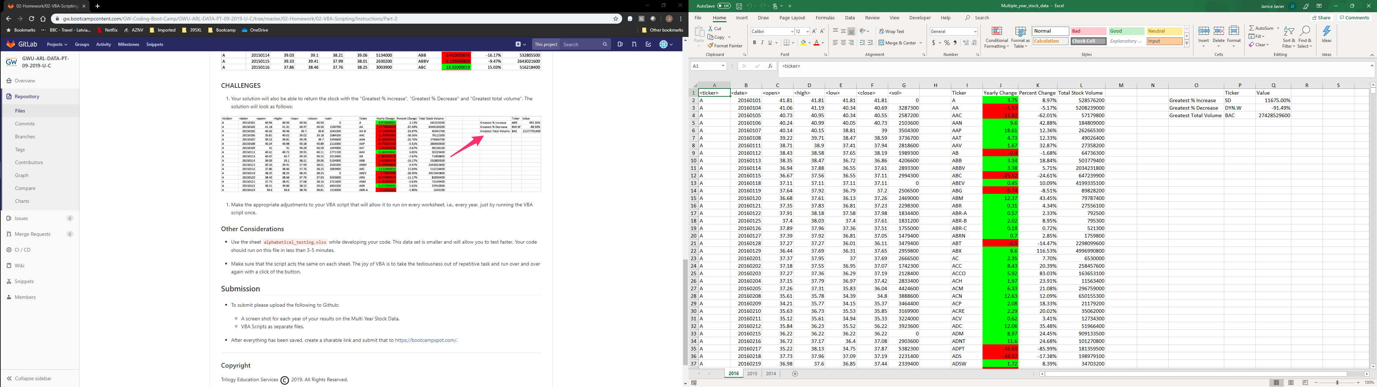

*2015:*

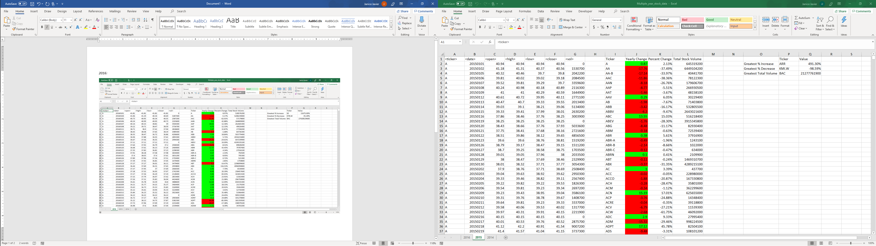

*2014:*

